Gestão de Vendas de Veículo

Especificação de Caso de Uso:

Manter Cliente

Cenário:

Cadastrar Cliente

Versão 1.0

Histórico de Revisões

|  |  |  |  |
| --- | --- | --- | --- |
| **Data** | **Versão** | **Descrição** | **Autor** |
| 26/03/2018 | 1.0 | Criação do documento. | Roni Rosa |
|  |  |  |  |

**Índice Analítico**

1. Introdução 3

1.1 Definições e abreviações 3

2. Atores 3

3. Casos de Uso 3

4. Descrição do Caso de Uso 4

4.1 Atores 4

4.1.1 [ATR01] <ator> 4

4.2 Precondições 4

4.2.1 <Título da Precondição> 4

4.3 Pós-Condições 4

4.3.1 <Título da Pós-condição> 4

4.4 Fluxos de Evento 4

4.4.1 Fluxo Básico - <título> 4

4.4.2 Fluxos Alternativos 5

1.1.2. [FA01] – <título> 5

4.4.3 Fluxos de Exceção 5

4.4.4 [FE01] – <título> 5

4.5 Regras de Negócio [RN] 5

4.5.1 [RN01] <título> 6

4.6 Requisitos Especiais [RE] 6

4.6.1 [RE01] – <título> 6

4.7 Pontos de Relacionamento [PR] 6

4.7.1 [PE01] – <título> 6

4.8 Protótipos de Tela [PRT] 6

4.8.1 [PRT01] – <título> 6

4.9 Referências, Informações Adicionais e Anexos 6

Especificação de Caso de Uso:

<Nome do caso de uso com verbo no infinitivo>

1. Introdução

*Este documento tem como finalidade permitir que o analista de sistemas possa especificar os limites e as funcionalidades do sistema. Por meio dele é possível que clientes e usuários validem o sistema e que os desenvolvedores do sistema construam o que é esperado.*

*O objetivo do sistema é fazer a gestão das vendas dos veículos, com o intuito de informatizar e agilizar os processos.*

* 1. Definições e abreviações

|  |  |
| --- | --- |
| Termo | Descrição |
| GVV | Sistema de Gestão de Venda de Veículo |
|  |  |

1. Atores
2. Vendedor;
3. Administrador;
4. Casos de Uso

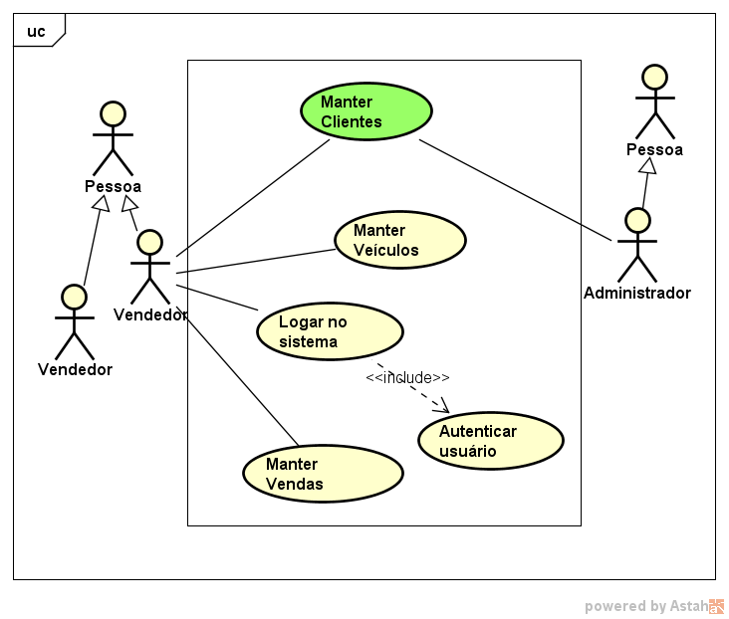

Figura 1 - Diagrama de casos de uso

1. Descrição do Caso de Uso

*Com o cenário de Cadastro De Cliente, o objetivo é cadastrar todos os clientes que visitarem a loja física, com o intuito de conhecer melhor os clientes para que posteriormente possamos atender a sua necessidade.*

* 1. Atores
     1. [ATR01] Vendedor

Responsável pelas vendas dos veículos, podendo também, cadastrar clientes e vendas.

* + 1. [ATR02] Administrador

Responsável por administrar o sistema, podendo também realizar vendas.

* 1. Precondições

Executar o caso de uso “Logar no sistema” com sucesso.

* + 1. Logar no Sistema

O usuário deverá executar com sucesso o caso de uso “logar no sistema”, para que seja possível executar as funcionalidades do caso de uso “Manter Clientes”, cenário Cadastrar Cliente.

* 1. Pós-Condições

Neste cenário após a execução com sucesso, o cliente será cadastrado (**Cliente Cadastrado com Sucesso**) nas tabelas CLIENTE e ENDEREÇO com os seus respectivos dados.

* + 1. Cliente Cadastrado com Sucesso

Dados gravados nas tabelas CLIENTE e ENDEREÇO.

* 1. Fluxos de Evento
     1. Fluxo Básico - <título>

*< Descrever os passos de cada fluxo intercalando ações do usuário com o sistema. Apenas em casos muito raros é que dois passos indicarão ações do sistema sem interação do usuário e ainda assim, usar apenas quando se notar que o sistema executa um grupo de ações antes da próxima ação do usuário.>*

*<Se para complementar a informação de um determinado passo, houver a informação de alguma regra de negócio, coloque a indicação de RN e o número. A indicação deverá ser no formato* **[RN01].** *Caso uma regra seja utilizada em mais de um caso de uso, é indicado utilizar e referenciar um Documento de Regras de Negócio do projeto assim como a TAG específica para referência >*

*<Se para complementar a informação de um determinado passo, houver a informação de algum protótipo de tela, coloque a indicação de PRT e o número. A indicação deverá ser no formato* **[PRT01].** *>*

*<Se para complementar a informação de um determinado passo, houver a necessidade de executar outro caso de uso, informar se no passo o caso de uso se estende (extend) ou inclui (include) outro caso de uso. Coloque a indicação de PR (Ponto de Relacionamento) e o número correspondente. A indicação deverá ser no formato* **[PR01]** *ver mais no item Pontos de Relacionamento deste documento >*

*<Colocar a indicação do número e qual fluxo alternativo pode se iniciar em um passo. Se houver mais de um, colocar um espaço entre as indicações de cada um dos fluxos. A indicação deverá ser no formato* **[FA01]** *>*

*<Se houver a necessidade de subdetalhar um passo, colocar subitens para indicar essas informações, preferencialmente com frases curtas.>*

*<Em qualquer passo do fluxo que necessitar de exibição de mensagem, colocar a mensagem entre aspas. Caso uma mensagem seja utilizada em mais de um caso de uso, é indicado utilizar e referenciar um Documento de Mensagens do Sistema do projeto assim como a TAG específica das mensagens deste documento >*

Ex:

#### Este caso de uso se inicia quando...

#### xxxxxxxx. [FA01]

#### O sistema exibe a mensagem “O imóvel foi excluído do cadastro!”

#### xxxxxxxx. [PRT01]

#### Fim do caso de uso.

* + 1. Fluxos Alternativos

*<Cada fluxo alternativo tem que ter sua chamada em algum passo seja em fluxo principal ou em outro fluxo alternativo.>*

*< Ao final de um Fluxo Alternativo os eventos do Fluxo Básico são retomados, a menos que seja declarado ao contrário.>*

*<No caso de não haver informações a serem inseridas, escrever “Não encontrado.” >*

### [FA01] – <título>

#### No passo XX do Fluxo (Básico ou FAxx)...

#### xxxxxxxx

#### O sistema retorna ao passo XX do Fluxo (Básico ou FAxx).

* + 1. Fluxos de Exceção

*<Fluxos de exceção ocorrem quando o caso de uso não consegue seu objetivo, ou seja, por uma impossibilidade do sistema, não é possível dar prosseguimento ao próximo passo. Ex: Falha na comunicação com o banco de dados, falha na comunicação com o servidor. (Não considerar “Senha Inválida”, não preenchimento de campo obrigatório e eventos do gênero como um fluxo de exceção).>*

*<No caso de não haver informações a serem inseridas, escrever “***Não há.***” >*

[FE01] – <título>

#### No passo XX do Fluxo (Básico ou FAxx)...

#### xxxxxxxx

#### O caso de uso se encerra.

* 1. Regras de Negócio [RN]

[RN001], [RN016].

* 1. Requisitos Funcionais [RF]

[RF001].

* 1. Requisitos não Funcionais [RNF]

[RNF003], [RNF004], [RNF005], [RNF006], [RNF007], [RNF008], [RNF009], [RNF010], [RNF011], [RNF012], [RNF013], [RNF014].

* 1. Pontos de Relacionamento [PR] (Extend ou Include)

Não há.

* 1. Protótipos de Tela [PRT]

[PRT01] – Tela de Cadastro de Cliente

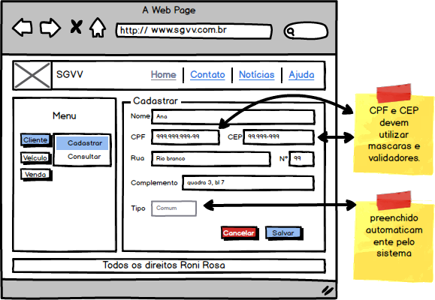

| **Nome do Campo** | **Tipo de Dado / Tamanho** | **Obrigatório?** | **Observações** |
| --- | --- | --- | --- |
| Nome | String (50) | SIM |  |
| CPF | Numérico (11) | SIM | Máscara CPF: **000.000.000-00** |
| CEP | Numérico (8) | SIM | Máscara CEP: **00.000-000** |
| Rua | String (20) | SIM |  |
| N° | String (20) | SIM |  |
| Complemento | String (50) | SIM |  |
| Tipo | String (20) | SIM | Preenchimento padrão “Comum” |

* 1. Referências, Informações Adicionais e Anexos

Não há.